Конспект беседы
«Профессия пожарный»
(старший дошкольный возраст)

Задачи:
-уточнять знания детей о работе пожарных (его общественная значимость, орудия труда, спец. техника, личностные и деловые качества)
- закреплять знания о том, что в случае необходимости взрослые звонят по телефонам «101»; умение называть свое имя, фамилию, отчество, возраст, имена и отчества родителей, домашний адрес, телефон;
- активизировать словарь (пожарный рукав, насос, пожарная машина…), совершенствовать диалогическую форму речи;
-развивать познавательный интерес, наблюдательность, внимание, мышление;
-воспитывать уважение к людям за их труд.

Предварительная работа: экскурсия в ПСЧ №4 г. Барнаул, рассматривание иллюстраций о труде пожарных, рассматривание средств тушения пожара, чтение литературных произведений, развлечение «Кошкин дом» (ОБЖ).

Ход беседы.
Воспитатель: Ребята. вспомните, где вы недавно были на экскурсии? С кем познакомились?
Ответы детей.
Воспитатель: Давайте сегодня поговорим о людях этой профессии, об их труде.
Кто такие пожарные? Чем они занимаются?
Ответы детей.
Воспитатель: А знаете ли вы, что пожар легче предупредить, чем потушить? Пожарные занимаются не только тушением пожаров, но еще и их предупреждением. Без разрешения пожарных не строится ни одно здание. Пожарные участвуют в осмотре школ, магазинов, детских садов перед их открытием. И в наш детский сад приходят пожарные инспектора для проверки исправности пожарной сигнализации и наших знаний и умений по эвакуации во время пожара.
Воспитатель: Ребята, а вы знаете как раньше пожарные узнавали о пожаре?
Ответы детей.
Воспитатель: В городах на самом высоком месте строилась пожарная каланча- башня для наблюдения за городом. Круглосуточно на каланче дежурил дозорный, наблюдал нет ли где пожара. Заметив пожар, он вывешивал сигнальные шары и знак, указывающий направление, где происходит пожар.
А как в наше время пожарные узнают о пожаре?
Ответы детей.
Воспитатель: Огонь и дым со всех сторон,
Нам срочно нужен телефон.
Простые цифры набирай
И адрес точный называй.
Пусть помнит каждый гражданин-
Пожарный номер- 01(101)
Пожарным нужно сообщить адрес, фамилию, что горит, номер телефона.
Знаете ли вы, кто принимает звонки по телефону 10(101)
Ответы детей.
Воспитатель Пожарные днём и ночью дежурят в пожарном части.
Каким должны быть пожарный?
Ответы детей.
Воспитатель: Пожарный должны быть смелыми, сильными, ловкими, внимательным, добрым, уметь оказать первую медицинскую помощь пострадавшим при пожаре.
Воспитатель: Почему?
Ответы детей.
Воспитатель: Вспомните, какую одежду носит пожарный?
Ответы детей.
Воспитатель: Пожарные носят специальную одежду, защищающую их от огня и дыма: специальный костюм, который не промокает и не горит в огне; прочные и удобные сапоги; варежки. Стальная каска защищает голову от ударов.
Чтоб пострадавших выносить,
Вести борьбу с огнем,
И сам пожарный должен быть
Надежно защищен.
Готовой к бою быть должна
Всегда экипировка.
Ведь называется не зря
Она еще «боёвка»

Раньше пожарные запрягали лошадей, выкатывали бочки с водой и выезжали на тушение пожара. Как сейчас они добираются до места пожара?
Ответы детей
Воспитатель: Как вы думаете, почему пожарная машина красного цвета?
Ответы детей.
Воспитатель: Когда она мчится по улице, то все другие машины ее видят и уступают дорогу, заслышав громкий звук сирены.
А если случился пожар на воде или в воздухе, какая техника поможет справиться с огнем?
Ответы детей
Физминутка "Пожарная машина"
Пламя высоко взлетает! -Дети поднимают руки вверх.
Дыма чёрного клубы! -Круги в воздухе руками.
Искры в воздухе сверкают! -Взмахи руками.
Все за дело! Шланг тяни! -Дети имитируют как
Шланг мы дружно размотали. разматывают и тянут шланг.
Ну, огонь, теперь держись!
Бьет струи вода тугая.
Пламя, гаснет, потухает -Дети приседают.
Без подмоги обошлись!
Даже детям стало ясно,
Что с огнём шутить опасно! -Грозят пальчиком

Воспитатель: Вспомните, какое оборудование для тушения огня вы видели в пожарной машине?
Ответы детей.
Воспитатель: В их распоряжении специально оснащенная пожарная машина с насосом, пожарными рукавами со стволами, противогазами, большими огнетушителями, цистерной с водой, складной лестницей на крыше. Пожар тушат водой или специальной пеной.

Почему работу пожарного считают опасной?
Ответы детей. Воспитатель: Работа пожарного опасная, потому что при тушении пожара они рискуют жизнью. Ведь вокруг них огонь и дым!
В огне и дыму
Он идёт среди жара,
Спасая людей
И дома от пожара!
Воспитатель: Почему же так важна профессия пожарного?
Ответы детей.
Воспитатель: Работа пожарного очень нужна людям!
Огонь бывает добрый: он греет нам еду.
Но, иногда, бывает, приносит он беду.
Выходит с ним сражаться пожарный в час любой,
Решительный, отважный, бесстрашный, как герой.
А вы знаете, что в свободное время пожарные не просто сидят и ждут, когда понадобится их помощь. Ежедневно в учебном классе для них проводятся занятия по пожаротушению, а затем они идут на тренировку, чтобы быть сильными и ловкими. Ведь это очень важно при спасении людей во время пожара.

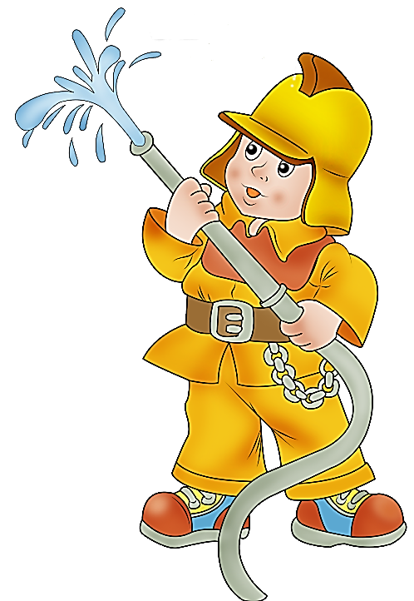
Что за парень здоровенный? –
В форме он, а не военный,
В каске, как артиллерист,
Со стволом, а не танкист?
Если где-то вдруг случайно,
От огня грозит беда,
Этот паренек отчаянный
Сразу поспешит туда.
Ловко прыгнет он в окошко,
И спасет детей и кошку,
Победит огонь коварный,
Потому что он пожарный!

